**ACTIVIDAD 1 – CLASE 10**

**Grupo 2**

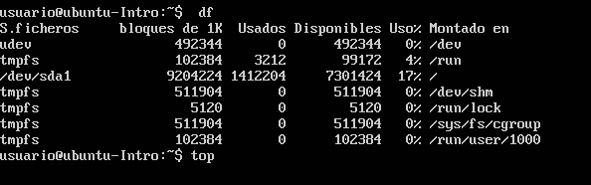

En este comando podemos ver sobre el espacio total, ocupado y libre que tenemos en el sistema.

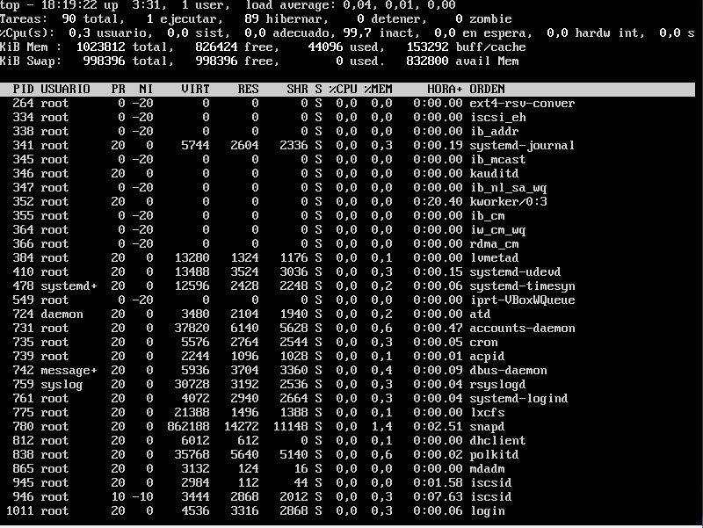

Con el comando top vemos las tareas del sistema que se ejecutan en tiempo real, también nos permite observar si algo está causando problemas con algún sitio web o servidor.

La diferencia con el actual, es que en este necesitamos entrar a la terminal y con Windows lo podemos ver desde el administrador de tareas.